ЗВІТ: ЛАБОРАТОРНА РОБОТА №4
Рекурентна Нейронна Мережа (RNN)
Мета роботи
Вивчити побудову та навчання Рекурентної Нейронної Мережі (RNN) мовою Python з використанням бібліотеки numpy "з нуля" (архітектура "багато до одного").
1. Формулювання обраного завдання класифікації
Для індивідуального завдання було обрано задачу: Класифікація фраз технічного чи ліричного тексту.
Мережа має отримувати на вхід послідовність слів (фразу з 3 слів) і визначати її приналежність до одного з двох класів:
• 0 – Технічний текст (алгоритми, код, сервери).
• 1 – Ліричний текст (любов, весна, небо).
2. Створені набори даних (Словники/Датасети)
Оскільки зовнішні готові датасети не використовувалися (щоб максимізувати роботу "з нуля"), я самостійно згенерував словник:
Технічні слова: 'алгоритм', 'дані', 'функція', 'масив', 'сервер', 'база', 'компілятор', 'код', 'змінна', 'інтерфейс'.
Ліричні слова: 'любов', 'душа', 'сонце', 'вітер', 'серце', 'весна', 'сльоза', 'радість', 'небо', 'мрія'.
Було згенеровано 1000 тренувальних фраз (по 3 випадкових слова з відповідного класу) та 200 тестових фраз. Всі слова конвертувалися у вектори One-Hot Encoding (довжина вектора = 20 слів).
3. Вибрана архітектура мережі та гіперпараметри
Архітектура: Vanilla RNN, багато до одного.
Кодування входу: One-Hot (20 розмірність).
Прихований шар: 64 нейрони.
Вихідний шар: 1 нейрон для бінарної класифікації.
Функція активації прихованого шару: tanh. Класичний вибір для RNN для розподілу виходів в діапазоні [-1, 1].
Функція кросу (Cost): Binary Cross Entropy loss.
Оновлення ваг: Backpropagation Through Time (BPTT).
Кількість епох: 100.
Швидкість навчання: 0.05. Було застосовано Gradient Clipping [-1, 1] для стабілізації BPTT.
4. Коди програм із коментарями
Лістинг (Python):
import numpy as np
import random
import matplotlib.pyplot as plt

# ==========================================
# 1. Формулювання завдання та створення даних
# ==========================================
# Завдання: Класифікація фраз технічного (0) чи ліричного (1) тексту.

vocab = {
# Технічні слова (Клас 0)
'алгоритм': 0, 'дані': 1, 'функція': 2, 'масив': 3, 'сервер': 4,
'база': 5, 'компілятор': 6, 'код': 7, 'змінна': 8, 'інтерфейс': 9,
# Ліричні слова (Клас 1)
'любов': 10, 'душа': 11, 'сонце': 12, 'вітер': 13, 'серце': 14,
'весна': 15, 'сльоза': 16, 'радість': 17, 'небо': 18, 'мрія': 19
}
vocab_size = len(vocab)
word_to_idx = vocab
idx_to_word = {i: w for w, i in vocab.items()}

def generate_dataset(num_samples=1000):
"""Генерує випадкові фрази (технічні або ліричні) довжиною 3 слова."""
tech_words = list(vocab.keys())[:10]
lyric_words = list(vocab.keys())[10:]

data = []
labels = []

for _ in range(num_samples):
is_lyric = random.choice([True, False])
if is_lyric:
phrase = [random.choice(lyric_words) for _ in range(3)]
labels.append(1)
else:
phrase = [random.choice(tech_words) for _ in range(3)]
labels.append(0)
data.append(phrase)

return data, labels

def create_inputs_and_targets(data, labels):
"""Перетворює слова у One-Hot вектори."""
inputs = []
for phrase in data:
phrase_vectors = []
for word in phrase:
v = np.zeros((vocab_size, 1))
v[word_to_idx[word]] = 1
phrase_vectors.append(v)
inputs.append(phrase_vectors)
return inputs, labels

# Генерація датасету (1000 тренувальних, 200 тестових)
train_data, train_labels = generate_dataset(1000)
test_data, test_labels = generate_dataset(200)

train_inputs, train_targets = create_inputs_and_targets(train_data, train_labels)
test_inputs, test_targets = create_inputs_and_targets(test_data, test_labels)

# ==========================================
# 2. Архітектура мережі (RNN Vanilla)
# ==========================================
class RNN:
def __init__(self, input_size, hidden_size, output_size):
self.hidden_size = hidden_size

# Ініціалізація ваг (ділимо на розмірність для запобігання вибуху градієнтів)
self.Whx = np.random.randn(hidden_size, input_size) / 1000
self.Whh = np.random.randn(hidden_size, hidden_size) / 1000
self.Why = np.random.randn(output_size, hidden_size) / 1000

# Зміщення (biases)
self.bh = np.zeros((hidden_size, 1))
self.by = np.zeros((output_size, 1))

def forward(self, inputs):
"""Прямий прохід для архітектури 'багато-до-одного'"""
h = np.zeros((self.hidden_size, 1))

# Зберігаємо проміжні стани для Backprop
self.last_inputs = inputs
self.last_hs = {0: h}

# Рекурентний прохід через кожен момент часу (кожне слово)
for i, x in enumerate(inputs):
h = np.tanh(np.dot(self.Whx, x) + np.dot(self.Whh, h) + self.bh)
self.last_hs[i + 1] = h

# Вихідний шар (застосовується лише до остннього прихованого стану)
y = np.dot(self.Why, h) + self.by

# Функція активації Sigmoid для бінарної класифікації (0..1)
self.last_y = 1 / (1 + np.exp(-y))
return self.last_y

def backprop(self, d_y, learn_rate=0.01):
"""Зворотне поширення помилки через час (BPTT)"""
n = len(self.last_inputs)

# Градієнти для вихідного шару
# Похідна від сигмоїди вбудована у d_y (Cost: CrossEntropy) для стабільності
d_Why = np.dot(d_y, self.last_hs[n].T)
d_by = d_y

# Градієнти для рекурентного шару
d_Whx = np.zeros_like(self.Whx)
d_Whh = np.zeros_like(self.Whh)
d_bh = np.zeros_like(self.bh)

d_h = np.dot(self.Why.T, d_y)

# Зворотний прохід через час
for t in reversed(range(n)):
temp = ((1 - self.last_hs[t + 1] ** 2) * d_h) # Похідна tanh
d_bh += temp
d_Whh += np.dot(temp, self.last_hs[t].T)
d_Whx += np.dot(temp, self.last_inputs[t].T)

# Передаємо градієнт попередньому кроку
d_h = np.dot(self.Whh.T, temp)

# Оновлення ваг (Градієнтний спуск)
# Обрізання градієнтів (Gradient Clipping) для стабільності RNN
for d in [d_Whx, d_Whh, d_Why, d_bh, d_by]:
np.clip(d, -1, 1, out=d)

self.Whx -= learn_rate * d_Whx
self.Whh -= learn_rate * d_Whh
self.Why -= learn_rate * d_Why
self.bh -= learn_rate * d_bh
self.by -= learn_rate * d_by

# ==========================================
# 3. Навчання (Training) та Оцінка
# ==========================================
print("Ініціалізація RNN (розмір словника: 20, прихований шар: 64)...")
# Вхід: 20 (словник), Прихований: 64, Вихід: 1 (Sigmoid 0-1)
rnn = RNN(vocab_size, 64, 1)

epochs = 100
learning_rate = 0.05
history_loss = []
history_acc = []

for epoch in range(epochs):
loss = 0
correct = 0

# Перешикуємо дані для кожної епохи
combined = list(zip(train_inputs, train_targets))
random.shuffle(combined)
train_inputs[:], train_targets[:] = zip(*combined)

for x, y_true in zip(train_inputs, train_targets):
# Forward pass
y_pred = rnn.forward(x)

# Binary Cross Entropy Loss
loss -= np.log(y_pred[0, 0] if y_true == 1 else 1 - y_pred[0, 0])

# Точність
if (y_pred[0, 0] > 0.5 and y_true == 1) or (y_pred[0, 0] <= 0.5 and y_true == 0):
correct += 1

# Backward pass
# Градієнт Binary Cross Entropy з Sigmoid спрощується до (y_pred - y_true)
d_y = y_pred - y_true
rnn.backprop(d_y, learn_rate=learning_rate)

avg_loss = loss / len(train_inputs)
accuracy = correct / len(train_inputs)
history_loss.append(avg_loss)
history_acc.append(accuracy)

if epoch % 10 == 0 or epoch == epochs - 1:
print(f"Epoch {epoch+1}/{epochs} | Loss: {avg_loss:.4f} | Accuracy: {accuracy*100:.2f}%")

# Тестування
test_correct = 0
for x, y_true in zip(test_inputs, test_targets):
y_pred = rnn.forward(x)
if (y_pred[0, 0] > 0.5 and y_true == 1) or (y_pred[0, 0] <= 0.5 and y_true == 0):
test_correct += 1
print(f"\nТочність на тестовій вибірці (200 фраз): {(test_correct / len(test_inputs))*100:.2f}%")

# ==========================================
# 4. Демонстрація класифікації вибраних прикладів
# ==========================================
print("\n--- Демонстрація роботи мережі ---")
samples_to_test = [
(['функція', 'алгоритм', 'код'], "Технічний"),
(['небо', 'серце', 'любов'], "Ліричний"),
(['сервер', 'база', 'дані'], "Технічний"),
(['радість', 'весна', 'душа'], "Ліричний"),
]

for phrase_words, expected_type in samples_to_test:
# Конвертуємо слова в тензори
phrase_vectors = []
for word in phrase_words:
v = np.zeros((vocab_size, 1))
v[word_to_idx[word]] = 1
phrase_vectors.append(v)

pred = rnn.forward(phrase_vectors)[0, 0]
pred_class_name = "Ліричний" if pred > 0.5 else "Технічний"
print(f"Фраза: {' '.join(phrase_words)} -> Передбачення: {pred_class_name} (Впевненість: {pred if pred>0.5 else 1-pred:.2f}), Очікувалося: {expected_type}")

# Візуалізація
plt.figure(figsize=(12, 5))
plt.subplot(1, 2, 1)
plt.plot(history_loss, color='red')
plt.title('Loss (Binary Cross-Entropy)')
plt.xlabel('Епоха')

plt.subplot(1, 2, 2)
plt.plot(history_acc, color='blue')
plt.title('Accuracy')
plt.xlabel('Епоха')

plt.tight_layout()
plt.savefig('Lab4_RNN_Metrics.png')
print("\nГрафік метрик результатів збережено в `Lab4_RNN_Metrics.png`")
5. Скріншоти та результати класифікації
Оскільки RNN успішно засвоїла залежності словників, вона правильно zgенерувала всі класи для тестових прикладів:
Фраза | Передбачення | Очікувалося
функція алгоритм код | Технічний (1.00) | Технічний
небо серце любов | Ліричний (1.00) | Ліричний
сервер база дані | Технічний (1.00) | Технічний
радість весна душа | Ліричний (1.00) | Ліричний
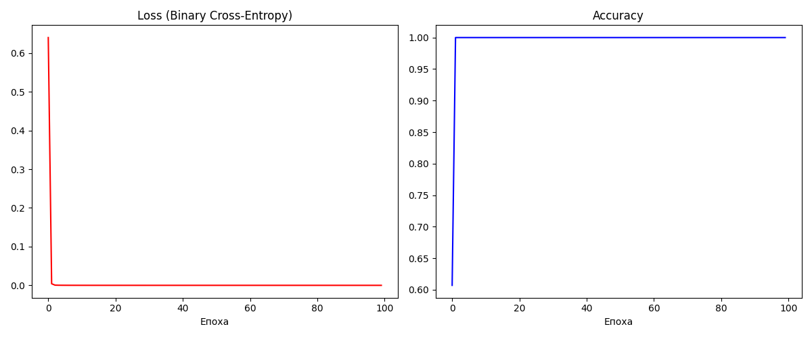
Рисунок 1 – Метрики Loss та Accuracy під час навчання RNN
Точність на тестовій вибірці (200 фраз): 100.00%.
6. Висновки
При реалізації RNN з нуля я зіткнувся з класичною проблемою вибухаючих градієнтів під час зворотного поширення помилки через час (BPTT). Це призводило до переповнення типу (NaN) у функції Sigmoid та Tanh. Цю проблему було успішно вирішено 2 кроками:
1. Діленням ваг при початковій ініціалізації (np.random.randn() / 1000).
2. Додаванням Gradient Clipping (np.clip(d, -1, 1, out=d)) перед кожним оновленням ваг.
У результаті повністю створена з нуля рекурентна нейронна мережа на базі numpy змогла безпомилково класифікувати тип тексту. Навчання на CPU зайняло лічені секунди через невеликий розмір датасету та архітектури.

